Как формируется и рассчитывается будущая пенсия, читайте на сайте ПФР: http://www.pfrf.ru/grazdanam/pensions/kak_form_bud_pe...
#ПФР #пенсионныйфонд #простаяформула #пенсия #важнознать#пенсионныйкоэффициент #страховаяпенсия
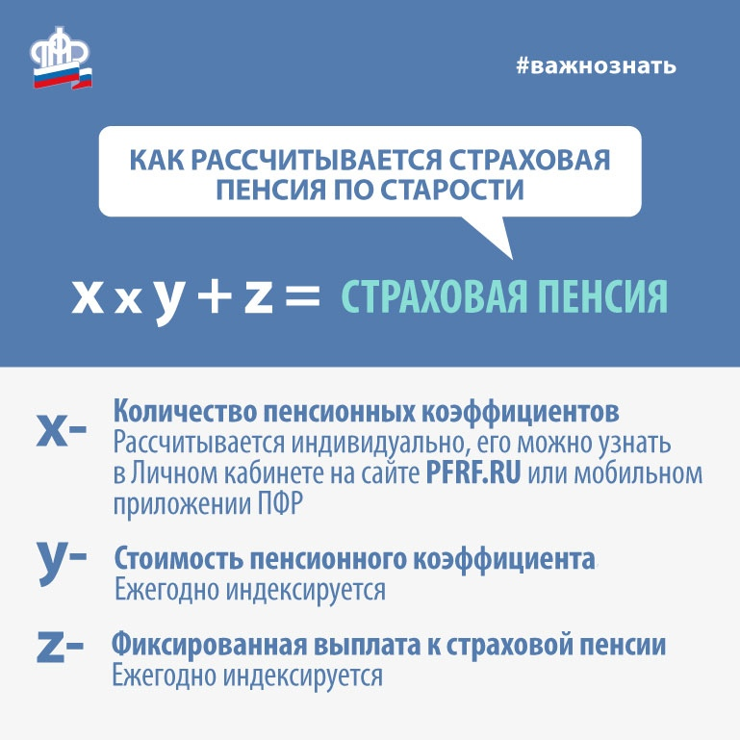
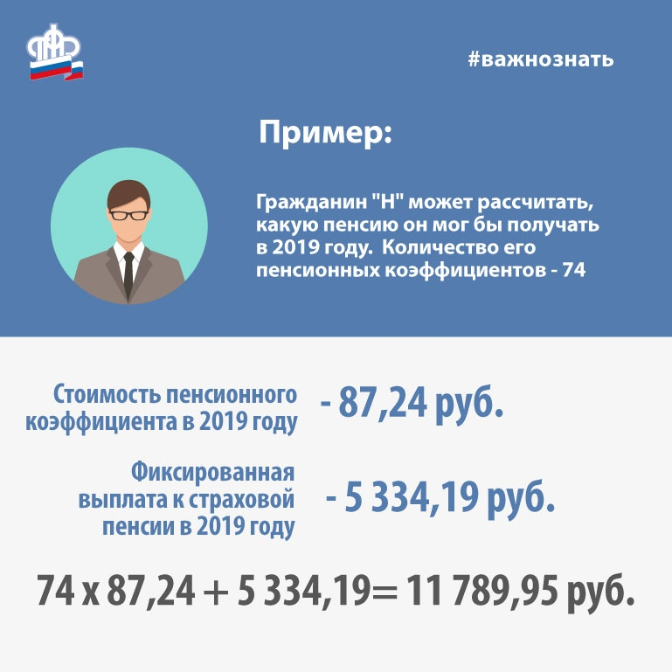

Как формируется и рассчитывается будущая пенсия
www.pfrf.ru

